Jueves
12
de mayo

Quinto de Primaria
Historia

Los logros del presidente Cárdenas

Aprendizaje esperado: identifica causas de la expropiación petrolera y el reparto agrario durante el cardenismo.

Énfasis: el impulso a la economía: La expropiación petrolera y el reparto agrario durante el cardenismo.

¿Qué vamos a aprender?

Identificarás las causas de la expropiación petrolera y el reparto agrario durante el cardenismo.

¿Qué hacemos?

En esta sesión continuaras aprendiendo sobre un periodo muy importante que comenzamos a conocer la sesión pasada: El cardenismo.

La década de los años 30 estuvo marcada por la crisis de la Gran Depresión y el ascenso de los totalitarismos, conocer el contexto mundial nos va a ayudar a entender el proyecto político cardenista y sus dos grandes iniciativas, que marcaron estos años como una época de impulso a la economía agraria e industrial, a través de la creación de instituciones económicas y control sobre los recursos naturales, que eran algunos de los ideales de la Revolución Mexicana.

Las dos iniciativas del gobierno de Lázaro Cárdenas que vas a ver son: La expropiación petrolera y el reparto agrario.

Expropiación, esta palabra puede resultarles extraña, así que veamos su definición. “Expropiar”, significa: “Privar a una persona o grupo de un bien o propiedad por motivos de interés público a cambio de una indemnización”.

En el caso de la expropiación petrolera, fue a través de la aplicación de herramientas legales que fue posible retirarles a las empresas extranjeras la propiedad del petróleo para que pasara al control del gobierno.

Para sintetizar la información principal de esta clase, te invito a llenar un cuadro comparativo en el que vamos a ir registrando las principales características de la expropiación petrolera y el reparto agrario.

 | EXPROPIACIÓN PETROLERA | REPARTO AGRARIO
Antecedentes
¿En qué consistió?
¿Cuándo?
Consecuencias

De acuerdo con el cuadro, vamos a empezar por analizar los antecedentes, se refieren a las condiciones que existen antes de que ocurra un acontecimiento y que explican por qué es que ocurrió de esa manera.

El principal antecedente lo encontramos en la relación que se estableció entre las empresas petroleras extranjeras y los gobiernos mexicanos desde finales del siglo XIX. En aquel entonces, gran parte del proyecto de modernización del Porfiriato consistió en promover la inversión de capitales extranjeros en las principales industrias, así, los ferrocarriles, las minas y el petróleo se dieron como concesiones a empresas estadounidenses e inglesas, principalmente, para aprovechar sus conocimientos técnicos y su capacidad de construir infraestructura. A cambio de esta moderna tecnología y de la generación de empleos, las empresas extranjeras obtenían el derecho de quedarse con todo el petróleo que extrajeran, para después poder procesarlo, comerciarlo y quedarse con las ganancias.

Había empresas de otros países que explotaban el petróleo mexicano para su propia conveniencia, y ese era todo el trato, las empresas extranjeras tenían el poder completo sobre esos yacimientos y obtenían las ganancias directas para sí mismos.

No era justo, pero no fue sino hasta la Revolución Mexicana que empezó a cuestionarse el dominio de las empresas extranjeras sobre el petróleo, además, otro problema que había con estas empresas petroleras eran sus malas condiciones laborales.
Aún con toda la prosperidad de la industria del petróleo, las condiciones laborales eran poco favorables para los trabajadores del país. Las empresas petroleras extranjeras protegían sus ganancias e inversiones por sobre todas las cosas, y opusieron muchísima resistencia cuando las nuevas leyes surgidas de la Revolución atacaron sus privilegios, además no se mostraban dispuestas a negociar con sus trabajadores para responder a las peticiones de mejores condiciones de trabajo. Hubo roces y conflictos que ocurrieron a lo largo de los años, pero el más grave sucedió cuando a mediados de 1936, el Sindicato de los Trabajadores Petroleros de la República Mexicana, que recién se había creado durante el gobierno de Lázaro Cárdenas, les propuso a las empresas extranjeras un proyecto de contrato colectivo de trabajo que establecía un aumento salarial y mejores prestaciones.

Las empresas rechazaron tajantemente la propuesta del Sindicato, y entonces los trabajadores organizaron una huelga que estalló en 1937 la situación llegó a ser tan tensa, que el gobierno tuvo que intervenir.

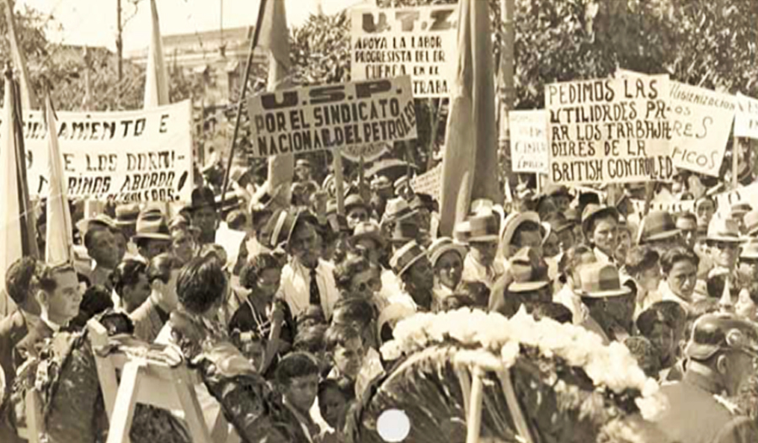

El gobierno justificó su intervención en el conflicto entre los trabajadores y las empresas petroleras al presentarse como el defensor del artículo 27 constitucional, uno de los más importantes de la Constitución de 1917 que dice así:

"Corresponde a la Nación el dominio directo de los recursos naturales de la plataforma continental y los zócalos submarinos de las islas; de todos los minerales o substancias que, en vetas, mantos, masas o yacimientos, constituyan depósitos de cuya naturaleza sea distinta de los componentes del terreno, tales como el petróleo y todos los carburos de hidrógeno sólidos, líquidos y gaseosos”

El gobierno de Cárdenas respaldó la expropiación petrolera con este artículo.

De manera resumida como antecedentes tenemos las concesiones a empresas extranjeras durante el Porfiriato, las malas condiciones de trabajo, el artículo 27º de la Constitución Política de 1917, la Ley de Expropiación de 1936 y la huelga de trabajadores petroleros de 1937.

Las empresas se negaron a ceder a las demandas de los trabajadores y buscaron todas las formas para evitar que las obligaran a cumplir con lo establecido en los acuerdos y compromisos a los que habían llegado durante la negociación con ellos. Ante el desacato de las empresas y respaldados con el artículo 27º y la Ley de Expropiación, a las 10 de la noche del 18 de marzo de 1938 el presidente Lázaro Cárdenas pronunció el siguiente discurso:

- Discurso Lázaro Cárdenas:
https://aprendeencasa.sep.gob.mx/multimedia/RSC/Audio/202104/202104-RSC-QY66cE5ZjW-P5_31.113_AUDIO.mp3

Este discurso presidencial se transmitió por la radio, de manera que el anuncio de la expropiación de la industria petrolera llegara a todo el país.

Entonces ya sabemos cuándo sucedió este evento: el 18 de marzo de 1938 regístralo de una vez en tu cuadro para no olvidarlo.

¿Cómo se llevó a cabo esta expropiación?

El gobierno no solo tomó el control del petróleo, sino de toda la industria y todas sus funciones, desde la exploración, la extracción, la refinación y hasta la comercialización.

Así, el gobierno no sólo se quedaba con los barriles, sino también con las extractoras, las refinerías, los ductos y la maquinaría en general.

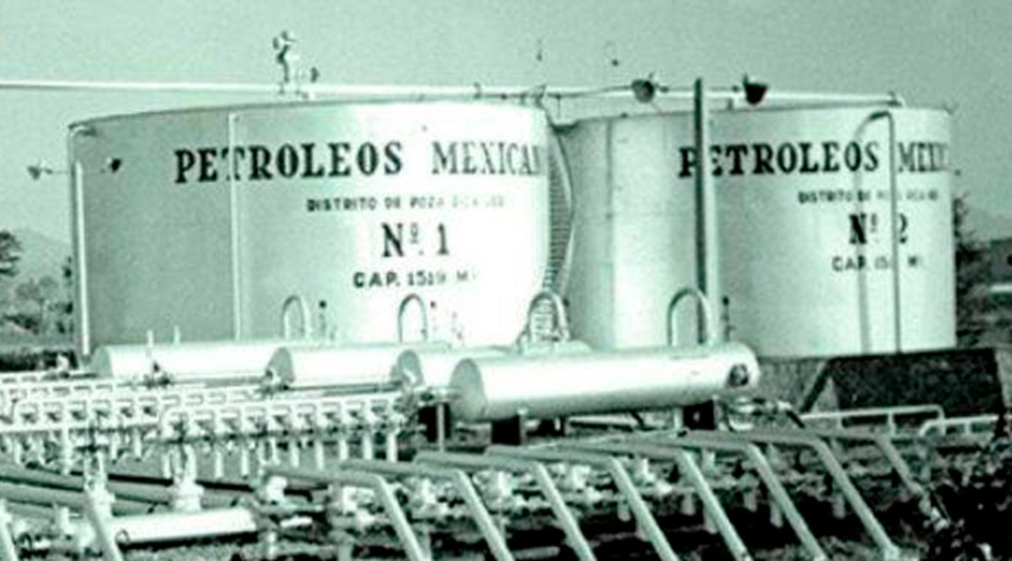

A cambio de esta total apropiación de la industria petrolera, el gobierno de Cárdenas se comprometió a pagarle una indemnización a las empresas extranjeras que quedaron desplazadas.

Eso vale la pena que lo anotes en el cuadro en donde dice “En qué consistió”

El apoyo popular a la expropiación petrolera fue enorme, incluso se cuenta que la gente llegaba a donar dinero, objetos y hasta animales para ayudar a cubrir los gastos de esta indemnización.

Observa la foto donde se puede apreciar a unas mujeres llevando sus gallinas para aportar a esta causa.

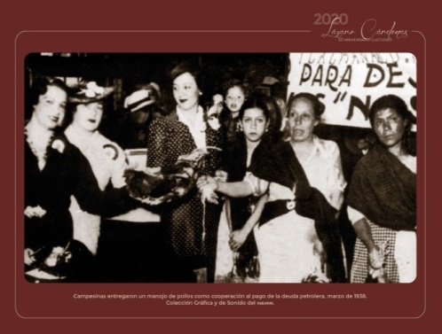

En aquel momento la expropiación petrolera fue celebrada como una medida que reafirmó la soberanía nacional y puso la base para la independencia económica de México. Había un ánimo nacionalista en el ambiente que se expresó en el gran apoyo popular que recibió Cárdenas.

Te invito a observar el siguiente video del minuto 21:51 al 23:07, que captura una parte de este apoyo popular.

- La vida en el siglo XX - 8 – Cuando la sombra de la duda se cruza en el camino.
https://youtu.be/XaUYg_Ksq1Y?t=1311

¡Es sorprendente ver la respuesta de la gente! ¿Cómo lograron que respondiera de esta manera?

Tuvo que ver con que se convenció a la gente de que la nacionalización del petróleo los beneficiaría directamente, que, con la fundación de la empresa mexicana de petróleos, cada mexicano se volvía un dueño parcial de la riqueza nacional.
Los inconformes eran las empresas extranjeras desplazadas. Las empresas no tenían la capacidad para ordenar un ataque armado a nuestro país, sino que tomaron represalias económicas que, por cierto, fueron apoyadas por sus países de origen, como Estados Unidos, Inglaterra y Holanda. A raíz de la expropiación, estos países buscaron boicotear el comercio petrolero mexicano e impusieron bloqueos al intercambio que afectaban la economía del país.

Suena a que esto traería muchos problemas para México, deberías de anotarlo en la sección de “consecuencias”.

Con esto hemos abarcado de forma general la expropiación petrolera, así que es momento de que pasemos a la otra iniciativa que caracterizó el impulso a la economía del gobierno cardenista: “El reparto agrario”.

“El reparto agrario es la distribución de la propiedad de las tierras de cultivo entre los campesinos que las trabajan”.
Aunque el reparto agrario había sido uno de los propósitos originales de la Revolución Mexicana, los gobiernos de Calles, Pascual Ortiz Rubio y Abelardo L. Rodríguez no le prestaron atención, y fue de nuevo hasta el periodo presidencial de Lázaro Cárdenas que, con el reparto masivo de tierras, se dio un cambio en la estructura de la propiedad agraria, se terminó por fin con el antiguo esquema del latifundio y se disminuyó el poder político y económico de los terratenientes.

El proceso de reparto agrario había iniciado desde la presidencia de Álvaro Obregón, pero desde que Cárdenas era candidato, incluyó el reparto agrario como uno de los objetivos centrales de su proyecto de gobierno, al que llamó Plan Sexenal.

Este plan especificaba una serie de objetivos que tendrían que cumplirse a lo largo de los 6 años de gobierno, que en general buscaba poner en práctica el contenido social de la Constitución de 1917 y darle una nueva capacidad al Estado de intervenir en el desarrollo y la regulación de las actividades económicas y sociales del país.

Hemos logrado abarcar los principales antecedentes de esta medida, ¿Qué te parece si los anotas de una vez en tu cuadro?

A manera de resumen, los antecedentes son las demandas sociales de la Revolución Mexicana, el artículo 27º de la Constitución Política de 1917 el primer reparto agrario de 1915-1933 y el Plan Sexenal de Lázaro Cárdenas.

La política agraria de Cárdenas buscaba establecer el ejido como la base de la economía agrícola que sería capaz de “Liberar al trabajador del campo de la explotación y del trabajo a jornal”.

Un ejido es una porción de tierra que se usa de manera colectiva y pública por un grupo de personas que realizan actividades agrícolas, ganaderas, forestales o de vivienda y que pertenece al Estado.

El impulso al ejido fue una de las apuestas más audaces del proyecto cardenista: Se calcula que durante ese sexenio se repartieron casi 18 millones de hectáreas de las tierras más fértiles del país y se dotó con ellas a ejidatarios y comuneros, quienes a partir de entonces se convirtieron en una de las bases de apoyo más sólidas para Cárdenas.

Con esta explicación nos ha quedado claro en qué consistió este reparto, ¿Qué te parece si lo vas anotando?

Ya hemos dicho que no es que Cárdenas haya inventado la política de reparto agrario, sino que este proceso alcanzó su impulso máximo durante su gobierno. Aunque los gobiernos posteriores no le dieron la misma continuidad, el reparto agrario terminó de manera oficial hasta el año de 1992 estamos hablando de poco más de 50 años después.
Señalemos en nuestro cuadro que se trata de una política pública de larga duración que tuvo periodo de auge entre 1934 y 1940.

Gracias a esta política disminuyeron las amenazas de levantamientos y violencia rural que habían sido habituales en los años anteriores. Entre 1915 y 1940, un millón y medio de familias que antes no poseían tierras, las recibieron, de tal forma que al final del sexenio de Cárdenas, casi la mitad de todas las personas que se dedicaban a actividades agrícolas poseían tierras, ya fueran ejidales o privadas, así, las tensiones en el campo disminuyeron.

Hay que aclarar que, como decíamos hace un momento, la política del reparto agrario no recibió el mismo impulso de parte de los gobiernos que siguieron al de Lázaro Cárdenas, sino que poco a poco se fue abandonando hasta que en 1992 se detuvo por completo dicha iniciativa.

Ya conocemos las consecuencias del reparto agrario, así que, te pido que las anotes de una vez.

Tu cuadro debe quedar de la siguiente manera:

 | EXPROPIACIÓN PETROLERA | REPARTO AGRARIO
Antecedentes | -El petróleo durante el Porfiriato: Las concesiones a empresas extranjeras.  -Malas condiciones de trabajo para los petroleros.  -Artículo 27º de la Constitución Política de 1917.  -Ley de Expropiación de 1936.  -Huelga de trabajadores petroleros de 1937. | -Las demandas sociales de la Revolución Mexicana.  -La cuestión de la tierra en la Constitución de 1917: artículo 27º.  -El primer reparto agrario, 1915-1933.  -El Plan Sexenal de Lázaro Cárdenas.
¿En qué consistió? | El gobierno mexicano tomó el control de la producción de petróleo, desplazando a las empresas extranjeras que hasta entonces habían sido dueñas de su explotación. A cambio, el gobierno tuvo que pagar una indemnización para las empresas. | Programa de acción política que consistió en la distribución masiva de tierras y el impulso al ejido para responder al problema de la desigualdad en el campo y a las demandas históricas pendientes que habían llevado al campesinado a involucrarse en la lucha de la Revolución Mexicana.
¿Cuándo? | 18 de marzo de 1938. | Política pública de larga duración, periodo de auge entre 1934 y 1940.
Consecuencias | -Apoyo popular a la medida.  -Represalias del extranjero.  -México reafirma su soberanía sobre los recursos naturales y económicos.  -Surge Petróleos Mexicanos, empresa del gobierno. | -Reestructuración del campo mexicano: surgimiento del ejido y fin del latifundio.  -18 millones de hectáreas repartidas.  -Disminuyen las amenazas de levantamientos y violencia rural.

En esta clase aprendiste a identificar las principales medidas que durante el gobierno de Lázaro Cárdenas contribuyeron a desarrollar y fortalecer la economía mexicana, al tiempo que buscaron cumplir con las demandas pendientes de la Revolución Mexicana.

Aprendiste que con la expropiación petrolera Lázaro Cárdenas buscó darle a México el control sobre sus propios recursos económicos y su propio proceso de industrialización; y que con el reparto agrario se pretendió responder al problema de la desigualdad en el campo y atender las demandas históricas que habían llevado a los campesinos a participar en la lucha revolucionaria.

Es la historia del complicado proceso que tuvo que atravesar nuestro país para consolidarse como nación moderna. La época posrevolucionaria fue un momento clave de este proceso, por lo que identificar claramente los acontecimientos de esta época definitivamente nos ayudará a comprender cómo se fueron dando las cosas hasta llegar al México tal y como lo conocemos hoy.

¡Buen trabajo!

Gracias por tu esfuerzo.

Para saber más:
Lecturas

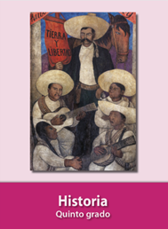
https://libros.conaliteg.gob.mx/20/P5HIA.htm

